蜀道集团高速公路技能人才培训中心2026年度酒店服务项目

询价文件

询价人：成都绕城高速公路（西段）有限责任公司
2026年4月

目 录

第一章 询价邀请函 2
第二章 报价人须知 8
第三章 评审办法（经评审的低价法） 11
第四章 合同条款及格式 13
第五章 报价文件格式 17

第一章 询价邀请函
一、询价条件
成都绕城高速公路（西段）有限责任公司作为询价人，决定对蜀道集团高速公路技能人才培训中心2026年度酒店服务项目采用询价方式进行采购。特邀请符合本次采购要求的报价人参加本项目的询价。
二、项目概况
本项目为培训期间所需的住宿、餐饮及会议室综合服务采购。报价人需根据培训中心每期培训安排，提供相应的住宿、餐饮、会议室及配套服务，保障培训任务的顺利实施。
三、服务内容、项目实质性需求及服务期
- 服务内容：
本项目旨在为询价人2026年度举办的各期培训活动，提供稳定、可靠的酒店住宿及配套会议服务。报价人须按询价人指令，主要提供以下服务：
（1）住宿服务：根据询价人每期培训前发出的具体通知，提供相应数量的酒店客房，供参训人员住宿。
（2）餐饮服务：为入住人员提供早餐，并确保具备提供中餐、晚餐的场地与供餐能力。
（3）会议室服务：为培训及相关会议提供专门的会议室及配套设备。
（4）配套与协作服务：提供基础酒店服务，并在学员管理、入住退房等方面给予询价人必要的配合与支持。
（5）应急保障服务：承诺在发生特殊情况下，确保服务连续，保障培训活动不受影响。
2. 项目实质性需求
报价人的响应及履约必须完全满足以下全部条款要求，任何一条不满足，均将导致其响应被认定为无效，或在履约中被认定为违约。
条款类别 | 序号 | 实质性要求内容 | 说明与标准
住宿服务 | 1 | 房间数量与房型 | 酒店拥有不低于60间的双床标间，并且能稳定的为采购人的每期培训提供不低于20间双床标间。
住宿服务 | 2 | 响应与确认时限 | 必须在收到询价人每期培训的书面通知（提前2-3天）后，须在不超过12小时内确认可提供的房间数。
住宿服务 | 3 | 客房设施标准 | 所有房间必须保证24小时热水、空调、电视、免费无线网络（WiFi） 等设施完好可用。
餐饮服务 | 4 | 早餐服务 | 必须为所有入住人员提供早餐。
餐饮服务 | 5 | 正餐供应能力 | 必须书面承诺具备根据询价人需求，具有及时提供50人同时中餐、晚餐的服务能力。
会议室服务 | 6 | 会议室规模 | 必须提供一个可容纳至少50人的专用会议室。
会议室服务 | 7 | 设备配置 | 会议室须配备齐全的多媒体设备，包括但不限于投影仪、幕布、音响系统等，满足全天培训需要。
配套协作 | 8 | 基础与配合服务 | 必须提供叫醒、行李寄存服务；并承诺配合询价人完成学员入住登记、安全管理、退房结算及合理的房间调整。
地理位置 | 9 | 位置与交通 | 拟提供服务酒店至询价人指定地址：成都市青羊区文家乡乐平村三组312号（蜀道集团高速公路技能人才培训中心）大客车单程通行距离≤10公里，且时间≤30分钟。须在响应文件中提供有效证明材料（地图软件测算截图）。
替代服务承诺与安全管理 | 10 | 替代服务承诺 | 替代服务承诺：承诺如遇特殊情况无法履约，将主动、无偿协调一家完全符合本表所有要求（2.1-2.9）的同档次或更高档次酒店替代，且价格不变，替代方案须事先获询价人书面同意。
替代服务承诺与安全管理 | 11 | 安全与环境管理 | 安全与环境管理：承诺酒店内绝无“黄、赌、毒”等违法活动及场所，并积极配合询价人对入住学员进行相关行为监督与教育管理。包括但不限于：  1. 建立巡查与报告机制，发现学员有相关可疑行为时，及时劝阻并通知询价人指定负责人。  2. 不得为学员组织或参与相关违法活动提供任何便利条件。  3. 在酒店公共区域张贴禁黄、禁赌、禁毒的温馨提示。

2. 服务周期：自合同签订之日起至2026年12月31日止，按培训期次实际发生费用结算。
四、报价人资格要求
1. 报价人应具有：
1.1资格要求：（1）独立法人资格或事业单位法人证书，持有有效的营业执照、开户许可证（基本账户或基本存款账户）或基本存款账户信息表。
1.2业绩要求：报价人自2023年1月1日起至询价截止日止，须至少独立完成过1个教育培训酒店住宿项目业绩。
业绩认定：
（1）业绩时间以项目合同协议书签订日期、业主发出的会议/入住通知书日期或项目结算文件签署日期中最早者为准。
（2）业绩证明材料须至少包含合同关键页（体现双方盖章、项目名称及签约日期）及能证明项目已履行完成的资料（如会议通知、结算单、用户证明等）。
（3）“教育培训酒店住宿项目”指为各类培训、会议、学术交流等教育活动提供集中住宿接待服务的酒店或宾馆运营管理项目。
1.3信誉要求
（1）在国家企业信用信息公示系统（https：//www.gsxt.gov.cn/）中未被列入严重违法失信企业名单。（事业单位无需提供）
（2）对通过“信用中国”网站（https://www.creditchina.gov.cn/）查询“失信被执行人”链接“中国执行信息公开网（https://zxgk.court.gov.cn/shixin/）” 中未列为失信被执行人。
（3）在 2023 年 1 月 1 日至本项目报价截止日期间，报价人、法定代表人未被人民法院生效判决或裁定认定为行贿犯罪（包括行贿罪、单位行贿罪、对单位行贿罪、介绍贿赂罪等）（报价人须提供承诺函）。
注：（1）～（2）项以报价截止当日在对应网站公开查询的信息为准，报价人须提供查询结果截图作为证据，截图时间不得早于开标前一日，且须清晰显示查询网页的网址及系统时间；第（3）项以报价人报价文件中提交的承诺函为准。
2. 本次询价不接收联合体报价
3. 关联关系：报价人法定代表人为同一人或者存在控股、管理关系的不同单位，不得同时参加同一标段报价。否则，相关报价无效。
五、评选办法
本次询价评选采用经评审的最低评标价法。
- 报价文件的获取
6.1符合询价邀请函要求、有意愿参与的报价人请于 2026 年 4 月 2 日至2026年 4月 9 日在四川川西高速公路有限责任公司网站（https://cxgs.scgs.com.cn/）免费匿名下载询价文件；
6.2 报价人应在询价期间适时关注上述网站，询价人不再另行通知。如有问题或疑问，应及时与询价人联系；逾期未联系的，询价人视为报价人没有任何问题和疑问，或是已收到或默认已收到，否则造成的一切后果由询价人负责，合同以各项目具体条款为准。
6.3补遗书（如果有）在四川川西高速公路有限责任公司网站（https://cxgs.scgs.com.cn/）自行查阅和下载。
七、报价文件的递交
7.1 报价文件送交的时间为2026年4月 10 日上午9：30～10：00时(北京时间)，截止时间为2026年4月 10 日上午10：00时(北京时间)，开标时间为2026年4月 10 日上午10：00时(北京时间)。报价人必须将按要求将密封完好的报价文件以当面递交方式送达：四川川西高速公路有限责任公司 214 会议室。询价人定于报价文件送交截止时间的同一时间、同一地点举行公开开标，报价人应派代表出席并签认开标结果。
7.2 报价文件的送达
逾期送达的、未送达指定地点的或不按照询价文件要求密封的，询价人予以拒收。
八、发布公告的媒介
本次询价邀请函在四川川西高速公路有限责任公司网站（https://cxgs.scgs.com.cn/）上发布，各报价人于2026年4月 2 日至2026年4月 9 日24：00（北京时间）自行免费下载。
九、询价工作公开接受社会监督
9.1 评审结果公示：开评审结束后，询价人将中选候选人的评审结果在四川川西高速公路有限责任公司网站（https://cxgs.scgs.com.cn/）上公示3日，公示期间接受社会公开监督。报价人或者其他利害关系人对评审结果有异议的，应当在中选候选人公示期间提出，截止日后不再接受异议。
9.2监督部门
监督部门：成都绕城高速公路（西段）有限责任公司纪检工作部
地 址：四川省成都市高新区剑南大道中段3号
电 话：028-68728832
七、联系方式
询价人：成都绕城高速公路（西段）有限责任公司
地 址：四川省成都市高新区剑南大道中段3号
联系人：宋先生
电 话：028-85575716

第二章 报价人须知

一、报价人须知前附表
项号 | 内 容 | 说 明 与 要 求
1 | 询价人 | 询价人：成都绕城高速公路（西段）有限责任公司  地 址：四川省成都市高新区剑南大道中段3号  联系人：宋先生  电 话：028-85575716
2 | 项目名称 | 蜀道集团高速公路技能人才培训中心2026年度酒店服务项目
3 | 询价范围及  标段划分 | 见询价邀请函
4 | 服务周期 | 见询价邀请函
5 | 报价人资格条件、能力和信誉 | （1）资格要求：同询价邀请函  （2）业绩要求：同询价邀请函  （3）信誉要求：同询价邀请函  （4）项目实质性需求：同询价邀请函  注：上述要求应附相关证明材料，证明材料以“第五章报价文件格式”中要求为准
6 | 是否接受联合体 | 不接受
7 | 分包 | 不允许
8 | 报价文件的组成 | - 报价函  - 授权委托书或法定代表人身份证明  - 报价人资格审查资料  - 项目实质性需求响应表  注：（1）报价人应使用本询价文件提供的格式，如不够时可按同样格式自行添补。  （2）报价文件应打印或用不褪色的墨水书写，页码和小签不做统一要求，由报价人自定。
9 | 报价方式 | 本项目报价由 客房住宿费 与 会议室使用费 两部分组成。
10 | 最高限价 | - 评审价格（客房单价）：  （1）报价人须对以下房型进行“元/间·天”单价报价，此单价为评审唯一依据。  （2）单间单价最高限价：274元/间·天  （3）标准间单价最高限价：274元/间·天  （4）报价不得高于对应最高限价。  2.非评审价格（会议室）：  - 可容纳50人的会议室使用费，由报价人在报价文件中以“元/场·天”为单位自主填报。  该价格将作为合同执行的结算依据，不参与本次评审的价格比较。  评审委员会仅对客房单价进行评审和排序。会议室单价的最高限价：2880元/场·天  （2）报价不得高于对应最高限价。  注：（1）公布的最高限价作为报价人报价的控制上限，凡是报价超过最高限价的，其报价将被否决。  （2）最高限价包含利润、税费、售后服务以及询价文件规定的为完成本项目所需要的全部费用。
11 | 询价有效期 | 60日历天（从报价文件递交截止之日算起），在询价有效期内，报价人不得要求撤销或修改其报价文件。出现特殊情况需要延长询价有效期的，询价人以书面形式通知所有报价人延长询价有效期
12 | 签字或盖章要求 | （1）单位公章必须与单位营业执照名称一致；  （2）法定代表人或其委托代理人必须在报价文件上所有要求签署的地方亲自签署，并不得用签名章代替，本页已有亲笔签名的除外；  （3）报价文件上所有要求盖章的地方都须加盖报价人单位公章（法定名称），不得使用专用印章，本页已有盖章的除外；  （4）报价文件中的任何改动之处应加盖单位公章或由报价人的法定代表人或其委托代理人签字确认；
13 | 报价文件份数 | 正本一份，副本一份  报价文件副本由其正本复制（复印）而成（包括证明文件），不强制要求鲜章。
14 | 是否退还报价 文件 | 是，当出现下列情况时，报价文件予以退还：  当报价人少于3个（不含3个）将不予开启报价文件，原封退还
15 | 评选办法 | 经评审的最低评标价法
16 | 确定中选人 | 询价人将根据评审办法，确定满足资格审查条件和符合性审查条件且报价最低的报价人为中选人。
17 | 询价咨询服务费 | 询价咨询服务费：1万元。（咨询服务费已包含在报价清单相关细目中，不单独报价。）  支付方式：询价咨询服务费由中选人支付。  支付方式：中选人在领取中选通知书后签订合同之前，将询价咨询服务费直接支付给询价咨询机构。  询价咨询机构：四川川高工程技术咨询有限责任公司  开户银行：兴业银行股份有限公司成都双楠支行  账号：431320100100002696

评审办法（经评审的最低价法）

3.1 总则
1.本项目采用“经评审的最低价法”进行评审。
2.评审工作由询价人依法组建的评审委员会负责，委员会成员为3人。
3.评审委员会仅对报价文件进行资格审查、符合性评审及价格评审，不设评分环节。
3.2 评审程序
评审将按以下顺序进行，前一环节未通过的报价文件，不得进入后续环节：
3.2.1 初步评审
评审委员会依据本章第3.3条规定的标准，对报价文件进行形式、资格与响应性评审。
3.2.2澄清与说明
对评审中发现的含义不明确、表述不一致的内容，评审委员会可以书面形式要求报价人在规定时间内作出澄清、说明或补正。澄清不得改变报价文件的实质性内容。
3.2.3详细评审（价格评审）
仅对通过全部初步评审的报价文件进行报价评审。评审委员会将核对报价，并对算术错误（如有）按询价文件规定进行修正。修正后的报价经报价人书面确认后，作为最终评审价。
3.3初步评审标准
评审阶段 | 评审因素 | 评审标准
形式评审 | 1.文件格式与签署 | (1) 报价文件按规定的格式、内容填写，字迹、印章清晰。  (2) 法定代表人或其委托代理人签字、单位盖章齐全，符合要求。  (3) 有委托代理人的，授权委托书格式规范、签署有效、附身份证明。  (4) 法定代表人直接签署的，法定代表人身份证明格式规范、签署有效、附身份证明。
形式评审 | 2.文件完整性 | 报价文件组成齐全，装订成册，正、副本数量符合规定。
资格评审 | 1.资质要求 | 符合第一章“询价邀请函”第四条的规定，证明材料有效。
资格评审 | 2.业绩要求 | 符合第一章“询价邀请函”第四条的规定，证明材料有效。
资格评审 | 3.信誉要求 | 符合第一章“询价邀请函”第四条的规定，证明材料有效。
响应性评审 | 1.报价要求 | (1) 报价未超过最高限价，且为唯一报价。  (2) 项目完成期限符合规定。
响应性评审 | 2.商务条款响应 | (1) 接受询价文件规定的风险划分、责任、验收及支付办法。  (2) 未提出有异于或保留询价文件的关键合同条款。
响应性评审 | 3.实质性需求响应 | 完全满足 第一章“项目实质性需求”中的所有要求。任何一条不满足，均视为未实质性响应。
3.4 推荐中选候选人
1.评审委员会对通过所有评审的有效报价，按其最终评审价由低到高进行排序。
2.推荐排序前三名的报价人为中选候选人。若有效报价不足三家，则按实际数量推荐。
3 特别规定：
（1）若两名及以上报价人的最终评审价相同且影响排序，由评审委员会按以下规则确定顺序：业绩更优者排序靠前；业绩相同时，实质性响应情况更佳者排序靠前；若前述因素均相同，则采取随机抽签方式确定。
（2）若仅产生一名有效报价人，则推荐其为唯一中选候选人。
4.确定成交报价人：询价人将根据评审报告，按排名顺序确定排名第一的候选人为成交报价人。若第一候选人放弃，则可顺延确定排名次之的候选人，或重新组织采购。
3.5无效响应情形
报价文件存在下列情形之一的，将作无效响应处理，不得进入详细评审：
1.未通过形式评审、资格评审或响应性评审任何一项的。
2.报价超过最高限价的。
3.拒不按照评审委员会要求对报价文件进行澄清、说明或补正的。
4.法律法规及询价文件规定的其他无效情形。
3.6 评审纪律
评审委员会成员应独立、客观、公正地履行职责，遵守保密义务，并接受监督。

第四章合同条款及格式

蜀道集团高速公路技能人才培训中心2026年度酒店服务项目合作协议

合同编号：
甲方：
地址：
乙方：
地址：

甲乙双方根据《中华人民共和国民法典》等相关法律法规，经协商一致，签订本合同。
一、服务内容、期限与地点
1.项目名称：蜀道集团高速公路技能人才培训中心2026年度酒店服务服务项目。
2.服务地点：乙方酒店，地址：________。
3.服务期限：自合同签订之日起至2026年12月31日止，按培训期次实际发生结算。
二、服务要求与标准
乙方须完全满足以下要求，该等要求构成本合同的实质性条款：
1.客房资源保障：
（1）酒店须拥有不低于60间双床标间，并承诺在每期培训期间，能稳定为甲方预留及提供不低于20间双床标间。
（2）所有房间须保证24小时热水、空调、电视、免费无线网络（WiFi）等设施完好可用。
2.餐饮服务：
（1）早餐：须为所有入住学员提供营养均衡的自助早餐。
（2）正餐：具备根据甲方需求，及时提供至少50人同时用餐（中餐、晚餐）的服务能力。
3.会议室服务：
（1）须提供一个可容纳至少50人、配备齐全多媒体设备（投影仪、幕布、音响系统、无线麦克风等）的专用会议室，以满足全天培训需要。
4.管理配合与安全承诺：
（1）提供叫醒、行李寄存服务，并配合甲方完成学员入住登记、安全管理及退房结算。
（2）严禁“黄、赌、毒”：乙方承诺酒店内绝无相关违法活动及场所，并积极配合甲方对入住学员进行相关行为监督。发现可疑情况应及时劝阻并通知甲方指定负责人。
5.地理位置：乙方酒店至甲方指定地点（成都市青羊区文家乡乐平村三组312号）的大客车单程通行距离须≤10公里，且非高峰时段车程≤30分钟。
6.替代服务承诺：如遇特殊情况无法履约，乙方须主动、无偿协调一家完全符合本合同所有要求的同档次或更高档次酒店替代，且价格不变，替代方案须事先获甲方书面同意。
三、服务流程与确认
1.订单确认：甲方至少提前2-3日向乙方发送书面的培训接待通知（含时间、人数、房型、餐饮及会议室需求）。乙方须在收到通知后6小时内书面确认可提供的房间数及服务安排。
2.房态保证：对于甲方已确认的订单，乙方须予以保证，非经甲方同意不得取消或变更。
四、服务费用与支付
1.合同单价（含税）：
双床标间/单间：¥ ________ 元/间·夜
2.会议室：¥ ________ 元/场·天（全天使用）
以上单价已包含服务费、税费，并为履行本合同所需之全部费用。
2.结算与支付：
（1）按单次培训活动结束后据实结算。乙方在每次服务结束并开具合法有效的增值税专用发票后，甲方在收到发票15个工作日内支付该笔款项。
（2）账户信息：
甲方账户名：________
开户行：________
账号：________
乙方账户名：________
开户行：________
账号：________
五、双方权利与义务
1.甲方权利与义务：
（1）按约定及时通知服务需求并支付费用。
（2）对学员进行必要管理，遵守乙方酒店合理规定。
2.乙方权利与义务：
（1）按约定标准提供服务，保障甲方学员人身、财物安全。
（2）确保其具备合法经营资质，设施设备符合安全、卫生标准。
（3）未经甲方书面同意，不得将本合同义务转委托。
六、违约责任
1.乙方提供的服务不符合本合同约定标准的，甲方有权要求限期整改；逾期未改或严重影响培训的，甲方有权单方解除合同，并要求乙方支付合同总金额20%的违约金。
2.乙方擅自取消已确认订单，或无法提供服务且未按第二条第六款提供合格替代方案的，除退还相关费用外，还应向甲方支付当次订单金额30%的违约金。
3.任何一方违反本合同约定或法律规定，给对方造成损失的，应全额赔偿。
七、免责条款
1.因不可抗力（如自然灾害、战争、重大疫情等）导致合同无法履行，受影响方应及时通知对方，可部分或全部免除责任。
2.因无法预见的重大政策变化或政府行为导致合同解除，双方互不承担违约责任。
八、其他约定
1.争议解决：因本合同引起的或与本合同有关的任何争议，由双方协商解决；协商不成的，依法向甲方所在地人民法院提起诉讼。
2.合同生效与份数：本合同自双方签字盖章之日起生效，一式________份，甲方执________份，乙方执________份，具有同等法律效力。
3.通知与送达：本合同履行过程中，往来通知应以书面形式（包括电子邮件、短信、传真）送达以下地址。一方变更地址，应提前3日书面通知对方，否则按原地址发出即视为送达。以下地址同时作为司法文书送达地址：
甲方送达地址：________
联系人：________
联系电话：_______
乙方送达地址：________

联系人：________
联系电话：________
（以下无正文）
甲方（盖章）：________
法定代表人（签字）：________
委托代理人（签字）：________
乙方（盖章）：________
法定代表人（签字）：________
委托代理人（签字）：________
签订日期：________年________月________日
签订地点：________

第五章 报价文件格式
1. 报价人在编制报价文件时必须使用本章所附格式并符合有关要求；本章未规定格式的，由报价人根据实际情况自主编制。
2. 报价人应按本章所附格式的先后顺序编制报价文件。
3. 报价文件中的表格或空格如填写不下，可编辑扩充或另附页。除形式外，报价人不得改变其内容要求。报价人编制报价文件时，可以进行复印或编辑本章所附格式。
4. 报价人应按照报价文件格式的要求编制报价文件。报价文件按规定的时间和方式提交。

蜀道集团高速公路技能人才培训中心
2026年度酒店服务项目

报
价
文
件

报价人： （盖章）
年 月 日

一、报价函
(询价人名称) ：
1、我方已仔细研究了 （项目名称）部内容，愿意以客房单价 元/间·天及会议室 元/场·天承担询价文件中要求的所有内容。
2．我方承诺在报价有效期内不撤销报价文件。在此有效期内，我方将遵守承诺，并同意随时解答贵方的询问，按贵方的要求提供补充资料，并随时准备接受中选或落选通知。
3．如果你单位接受我们的报价，我们将保证在签定合同协议书后，在规定的时间内提供服务工作。
4．如我方中选：
（1）我方承诺在收到中选通知书后，在中选通知书规定的期限内，与你方签订合同。
（2）在签订合同时不向你方提出附加条件。
（3）我方承诺在合同约定的期限内完成指定的工作。
5．我方在此声明，所递交的报价文件及有关资料内容完整、真实和准确。
6．在合同协议书正式签署生效之前，本报价函连同贵方的中选通知书及各方共同签署的补充文件将构成各方共同遵守的文件，对各方具有约束力。

报价人： （盖章）
年 月 日

二、授权委托书或法定代表人身份证明
授权委托书

本人 (姓名)系 (报价人名称)的法定代表人，现委托 (姓名)为我方代理人。代理人根据授权，以我方名义签署、澄清确认、递交、 撤回、修改究蜀道集团高速公路技能人才培训中心2026年度酒店服务项目(询价项目名称)报价文件、签订合同和处理有关事宜，其法律后果由我方承担。
委托期限：自本委托书签署之日起至报价有效期满。
代理人无转委托权。
附：法定代表人身份证、委托代理人身份证影印件（黑白或彩色）。

报价人： （全称） （盖单位章）
法定代表人： （签字）
身份证号码：
委托代理人： （签字）
身份证号码：

年 月 日

注：
1.法定代表人和委托代理人必须在授权委托书上亲笔签名，不得使用印章、签名章或其他电子制版签名代替；
2.委托代理人只能是一个人，且不能再授予他人，否则其授权无效；
3.授权委托书应附法定代表人和委托代理人身份证复印件并加盖报价人单位章，且身份证复印件应清晰、有效。
4.如果由报价人的法定代表人亲自签署报价文件，则不需提交授权委托书，具体要求见表“法定代表人身份证明”。
法定代表人身份证明

报价人名称：
姓名： （法定代表人本人签字）性别： 年龄： 职务：
系 （报价人名称)的法定代表人。
特此证明。

附：法定代表人身份证影印件（黑白或彩色）。

报价人： （盖单位章）
年 月 日

注：
1、本身份证明要求法定代表人的签字必须是亲笔签名，不得使用印章、签名章或其他电子制版签名。
2、如果由报价人的法定代表人签署报价文件，则不需提交授权委托书，但需提供本证明。
3、法定代表人身份证明应附法定代表人身份证复印件并加盖报价人单位章，且身份证复印件应清晰有效；

三、报价人资格审查资料
（一）营业执照及开户许可证（基本账户或基本存款账户）或基本存款账户信息表

（1）法人营业执照副本（或事业单位法人证书）的复印件、基本账户信息表的彩色或黑白影印件。

（二）报价人业绩情况
项目名称
委托人名称
合同价格
承担的工作内容
工作周期
项目负责人
备注
注：1.报价人自2023年1月1日起至询价截止日止，须至少独立完成过1个教育培训酒店住宿项目业绩。每张表格只填写一个项目，并标明序号。
业绩认定：
（1）业绩时间以项目合同协议书签订日期、业主发出的会议/入住通知书日期或项目结算文件签署日期中最早者为准。
（2）业绩证明材料须至少包含合同关键页（体现双方盖章、项目名称及签约日期）及能证明项目已履行完成的资料（如会议通知、结算单、用户证明等）。
（3）“教育培训酒店住宿项目”指为各类培训、会议、学术交流等教育活动提供集中住宿接待服务的酒店或宾馆运营管理项目。
2.如近年来，报价人法人机构发生合法变更或重组或法人名称变更时，应提供相关部门的合法批件或其他相关证明材料来证明其所附业绩的继承性。

（三） 信誉承诺书

附：
1．在“信用中国”网站中投标人（单位）查询网页信息资料影印件（黑白或彩色），并加盖报价人单位章。
2．在国家企业信用信息公示系统（www.gsxt.gov.cn）中报价人（单位）查询网页信息资料（黑白或彩色）并加盖报价人单位章（事业单位无需提供）。
3. 在2023年 1 月1 日至本项目报价截止日期间，报价人（单位）、法定代表人未被人民法院生效判决或裁定认定为行贿犯罪（包括行贿罪、单位行贿罪、对单位行贿罪、介绍贿赂罪等）。（报价人须提交无行贿犯罪的承诺函，格式附后）。
示例：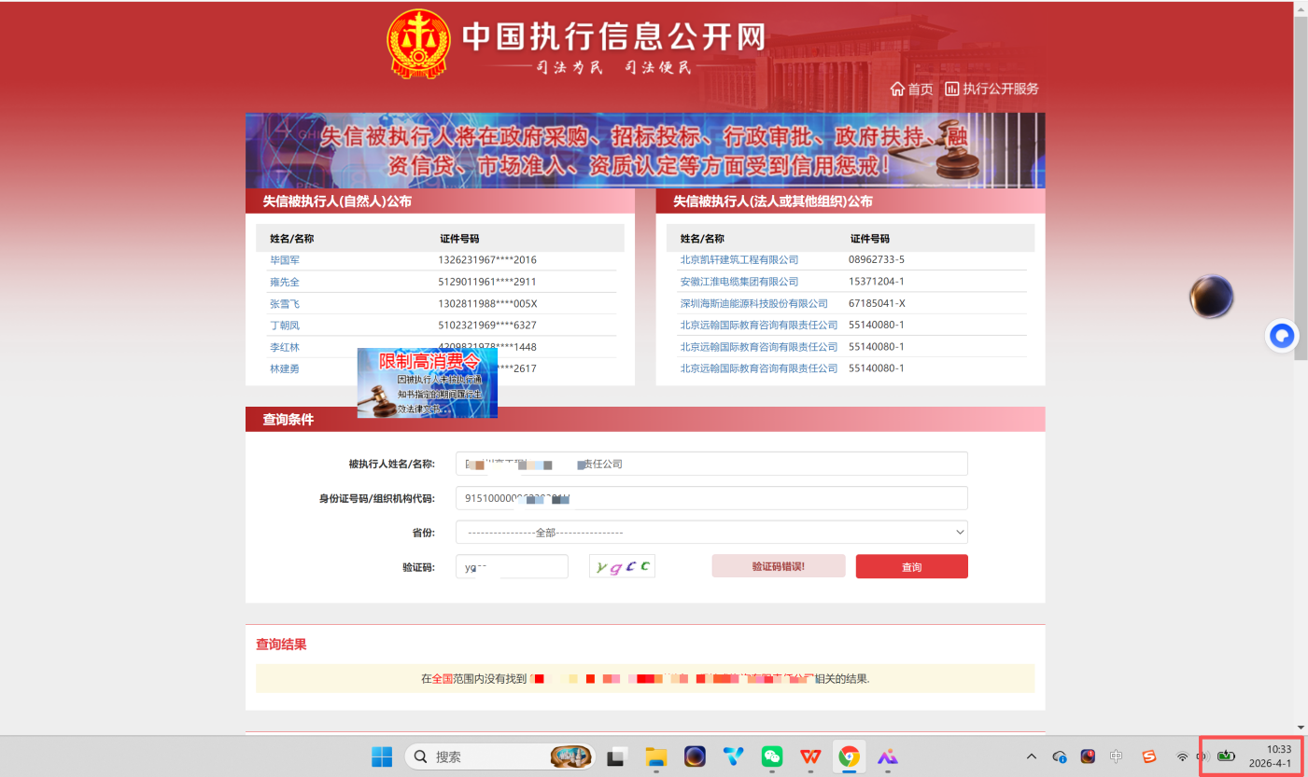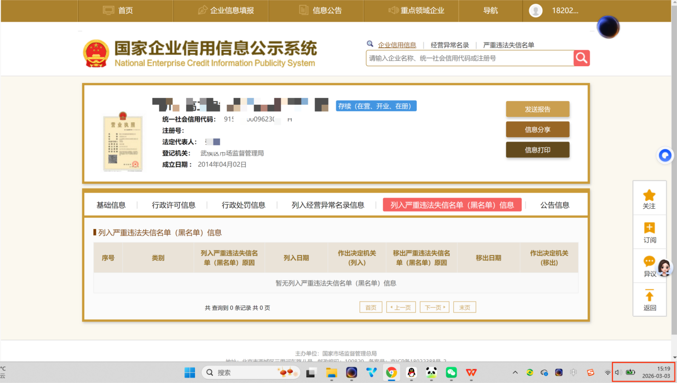
注：（1）～（2）项以报价截止当日在对应网站公开查询的信息为准，报价人须提供查询结果截图作为证据，截图时间不得早于开标前一日，且须清晰显示查询网页的网址及系统时间；第3项以报价人报价文件中提交的承诺函为准。

格式：

无行贿犯罪的承诺函

（询价人名称）：
我单位 （报价人名称） 、法定代表人 （姓名） （身份证号）、在2023年1月1日至本项目报价截止日期间，没有被人民法院生效判决为行贿犯罪（包括行贿罪、单位行贿罪、对单位行贿罪、介绍贿赂罪等）。若在合同签订之前发现我单位或法定代表人在上述期间存在行贿犯罪的，可取消我单位中选人资格。若在合同执行期间发现我单位或法定代表人在上述期间存在行贿犯罪的，可从合同款或履约保证金中扣除签约合同价的 5% 作为违约金。
特此承诺。

报价人： （盖单位公章）
年 月 日

四、项目实质性需求响应表

条款序号 | 实质性要求内容 | 报价人响应情况 | 报价人需提供的证明材料（所有证明材料均需加盖公章） | 备注
1 | 房间数量与房型：酒店拥有不低于60间的双床标间，并且能稳定的为采购人的每期培训提供不低于20间双床标间。 | □ 完全满足 □ 不满足 | 1. 房型与数量证明：提供酒店客房管理系统截图或房型清单，明确标注“双床标间”总数量（≥60间）。  3. 承诺函：提供书面承诺，保证在合同期内能为每期培训稳定预留≥20间双床标间。（格式自拟，可附后） | 证明材料须清晰、真实。
2 | 响应与确认时限：必须在收到询价人每期培训的书面通知（提前2-3天）后，按时确认可提供的房间数。 | □ 完全满足 □ 不满足 | 服务承诺函：在投标文件中提供专项承诺函，明确承诺“在收到书面通知后【 】小时内予以书面确认”，响应时间不得超过询价人要求。（格式自拟，可附后） | 该承诺将作为合同附件。
3 | 客房设施标准：所有房间必须保证24小时热水、空调、电视、免费无线网络（WiFi） 等设施完好可用。 | □ 完全满足 □ 不满足 | 实景照片：提供不少于3间不同楼层的双床标间内部实景照片，照片需清晰展示：热水淋浴设施、空调、电视机、及张贴的WiFi密码标识。（格式自拟，可附后） | 照片需彩色打印并附简要说明。
4 | 早餐服务：必须为所有入住人员提供早餐。 | □ 完全满足 □ 不满足 | 1. 菜单：提供近期使用的自助早餐菜单（需体现营养搭配）。  2. 环境照片：提供餐厅实景照片至少2张（全景及餐台）。  3. 承诺：承诺早餐供应时间不少于1.5小时。（格式自拟，可附后） | 菜单需注明是否为自助形式及大致品类。
5 | 正餐供应能力：具备根据询价人需求，及时提供50人同时中餐、晚餐的服务能力。 | □ 完全满足 □ 不满足 | 1. 餐厅照片：提供可容纳至少50人同时就餐的餐厅全景照片。  2. 供餐方案：提供针对50人团体正餐的备选套餐菜单及报价（可作为备选方案）。（格式自拟，可附后） | 证明具备承接能力，具体餐标可另议。
6 | 会议室规模：必须提供一个可容纳至少50人的专用会议室。 | □ 完全满足 □ 不满足 | 1. 实景照片：提供会议室全景照片，照片中需有桌椅摆放。  2. 平面图或说明：提供会议室平面简图或文字说明，明确标注面积、最大容纳人数（≥50人）及桌椅布局形式（如课桌式、U型式）。（格式自拟，可附后）
7 | 设备配置：会议室须配备齐全的多媒体设备，包括但不限于投影仪、幕布、音响系统等，满足全天培训需要。 | □ 完全满足 □ 不满足 | 1. 清单：提供详细的会议室设备清单，列明设备名称、品牌、型号及数量（如：投影仪流明需≥3000）。  2. 照片：提供关键设备（投影、音响控制台）的现场照片。（格式自拟，可附后） | 清单需承诺设备完好可用，并注明是否收费。
8 | 基础与配合服务：必须提供叫醒、行李寄存服务；并承诺配合询价人完成学员入住登记、安全管理、退房结算及合理的房间调整。 | □ 完全满足 □ 不满足 | 提供书面承诺函，明确列出将提供的各项配合服务内容（叫醒、行李寄存、快速入住/退房通道、协助查房、房间临时调整流程等）。（格式自拟，可附后） | 该承诺将作为服务标准写入合同。
9 | 位置与交通：拟提供服务酒店至询价人指定地址：成都市青羊区文家乡乐平村三组312号（蜀道集团高速公路技能人才培训中心）的大客车单程通行距离≤10公里，且时间≤30分钟。 | □ 完全满足 □ 不满足 | 1. 地图截图：提供高德/百度地图的路线规划截图，清晰显示起点（酒店）、终点（指定地址）、行驶距离（≤10km）及预估非高峰时段车程（≤30分钟）。  2. 酒店地址证明：提供酒店具体地址并附定位图。（格式自拟，可附后） | 截图时间应为报价截止日（含）前三日内。
10 | 替代服务承诺：承诺如遇特殊情况无法履约，将主动、无偿协调一家完全符合本表所有要求（2.1-2.9）的同档次或更高档次酒店替代，且价格不变，替代方案须事先获询价人书面同意。 | □ 完全满足 □ 不满足 | 提供单独签字盖章的承诺函，明确承诺内容、协调责任主体及“价格不变”原则。（格式自拟，可附后）
11 | 安全与环境管理：承诺酒店内绝无“黄、赌、毒”等违法活动及场所，并积极配合询价人对入住学员进行相关行为监督与教育管理。包括但不限于：  1. 建立巡查与报告机制，发现学员有相关可疑行为时，及时劝阻并通知询价人指定负责人。  2. 不得为学员组织或参与相关违法活动提供任何便利条件。  3. 在酒店公共区域张贴禁黄、禁赌、禁毒的温馨提示。 | □ 完全满足 □ 不满足 | 1. 专项承诺函：提供关于杜绝“黄、赌、毒”及配合学员管理的专项承诺函，明确具体配合措施与联系人。（格式自拟，可附后）  2. 管理制度证明：提供酒店内部的安全管理制度或员工培训记录摘要，其中需包含对“黄、赌、毒”的防范与处理规定。
报价人声明：我方已仔细阅读本项目询价文件中全部实质性要求，并确认以上所填内容真实、准确。我方承诺，若能成交，将严格履行上述所有条款。如被发现虚假响应，愿承担由此引发的一切法律责任及后果。
报价人（盖章）：
法定代表人（或授权代表）签字：
日期： 年 月 日
注：
- 此表为报价文件的核心组成部分，报价人必须逐条响应。
- 请在“报价人响应情况”栏勾选（√）唯一选项。对任何一条做出“不满足”响应，则视为符合性审查不通过。
3.本表需由法定代表人或其授权代表签字并加盖单位公章。
4.按上表要求提供证明材料并加盖公章，若证明材料不满足要求，则视为未对项目实质性需求做出响应，符合性审查不通过。

五、其他资料（如有）

